1. Дисциплина Иностранный язык (немецкий)
2. Преподаватель Гой О.В.
3. Название темы: Немецкоговорящие страны. (2 часа)
4. Изучите тему. Сегодня мы поговорим о столице Германии – о Берлине. И конечно же познакомимся с достопримечательностями Берлина.
Познакомьтесь с достопримечательностями этого мегаполиса, и пройдя по ссылке посмотрите видео, тем самым совершите путешествие по городу. Прочитайте текст, переведите его устно, сделайте презентацию 10 слайдов и пришлите на проверку.
5. Итоговую работу сдать до 25.04.2020. на электронную почту преподавателя goyhelga@gmail.com .

https://yandex.ru/video/preview/?filmId=17907147821059966183&text=тест+онлайн+берлин+достопримечательности

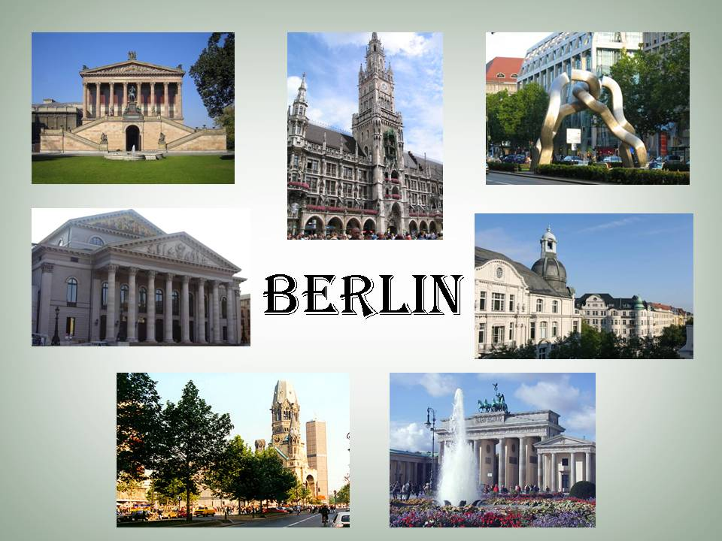
Berlin
Berlin ist die Hauptstadt der Bundesrepublik Deutschland. Mit rund 3,5 Millionen Einwohnern ist Berlin die zweitgrößte Stadt der EU. Es ist ein wichtiges politisches, industrielles, wissenschaftliches und kulturelles Zentrum. Berlin - die Hauptstadt und auch der Regierungssitz Deutschlands ist ein wichtiger Mittelpunkt der Politik, Kultur, Medien und Wissenschaft in der Europäischen Union.
Die Metropole an der Spree ist über 770 Jahre alt. Es wurde im 13. Jahrhundert gegründet.
Vor dem Zweiten Weltkrieg war es Verkehrsknotenpunkt und Handelszentrum von Deutschland. Während des Krieges wurde Berlin sehr stark zerstört, dann aber schnell wiederaufgebaut. Nach 1949 war die Stadt in zwei Teile geteilt. Die Grenze zwischen zwei Teilen war seit 1961 die Berliner Mauer. Von 1948 bis 1990 war Berlin in Ost und Westberlin geteilt. Nach dem Fall der Mauer 1989 und nach der Wiedervereinigung 1990 wurde Berlin wieder Hauptstadt des Landes.
Alle wichtigen Industriezweige sind hier vertreten. Besonders entwickelt sind die Elektroindustrie, der Maschinenbau und die chemische Industrie. Das Wahrzeichen von Berlin ist das Brandenburger Tor.
Wenn Sie die Stadt kennen lernen wollen, beginnen Sie Ihren Spaziergang am Alexanderplatz. Dieser riesige Platz ist ein beliebter Treffpunkt der Berliner. Auf dem Alexanderplatz befinden sich das Hotel Park Inn Berlin, die berühmte Weltzeituhr und einige große Kaufhäuser.
Neben dem Alexanderplatz befindet sich das höchste Gebäude in Berlin, der Fernsehturm. Neben dem Fernsehturm liegen das Rote Rathaus und die Marienkirche. Das Rote Rathaus ist der Sitz des Bürgermeisters.
In der Nähe des Rathauses liegt das alte historische Nikolai-Viertel. Die gemütliche Atmosphäre des Nikolai-Viertels mit vielen Cafés, Restaurants und Souvenirläden zieht viele Touristen an. Das Herz des Viertels ist die Nikolaikirche, die älteste Kirche Berlins.
Auf dem anderen Spreeufer befindet sich die größte Kirche Berlins – der majestätische Berliner Dom.

Ein Stück weiter beginnt Unter den Linden – die berühmte Hauptstraße Berlins. Hier gibt es viele Sehenswürdigkeiten, zum Beispiel die Humboldt Universität, die Alte Bibliothek und die Staatsoper.
Die Straße führt zum Brandenburger Tor. Hier war bis 1989 die Grenze zwischen Ost und West. Heute ist das Brandenburger Tor das Wahrzeichen der Stadt und der Einheit. Rechts vom Brandenburger Tor befindet sich der Reichstag. Die gläserne Kuppel des Reichstages ist eine beliebte Touristenattraktion.
Wenn Sie vom Brandenburger Tor nach links gehen, kommen Sie bald zum Potsdamer Platz. Seit 1962 war der große Platz wegen der Mauer öde und leer. Während der 90er-Jahre war hier eine riesige Baustelle. Heute ist er eine wichtige Sehenswürdigkeit Berlins. Die Touristen bewundern hier die futuristische Architektur der Hochhäuser und das gläserne Zeltdach des Sony Centers.
Wenn Sie sich für Kunst interessieren, gehen Sie zur Museumsinsel. Sie liegt hinter dem Berliner Dom und ist der größte Museumskomplex Europas mit 17 Museen. Wenn Sie Ruhe und Natur mögen, gehen Sie in den Tiergarten, den größten und den schönsten Stadtpark Berlins, spazieren. Und wenn Sie ein Tierfreund sind, liegt Ihr Weg in den Berliner Zoo.
Die Tag und Nacht geöffnete Metropole ist heute eine Stadt von Weltrang. In Berlin ist immer viel los. Hier findet jeder etwas für sich.

